淡江時報 第 1072 期
【即時】女聯逾兩百人來相會 感念師恩饗美食
即時
【記者吳婕淩淡水校園報導】女教職員聯誼會於9月28日中午在覺生國際會議廳舉辦107年度「感念恩師、美食共享」教師節活動，邀請到榮譽理事長張家宜到場致詞給予祝福，會場備有豐盛佳餚，從葷食、素食到甜點應有盡有，現場逾200人團聚歡慶教師節！校長葛煥昭致詞表示：「感謝全校所有教師的辛苦付出，希望未來老師和學校連結更加密切，祝福大家教師節快樂！」

前任校長、女聯會榮譽理事長張家宜致詞時說：「女聯會創立以來已有25年，受到全校肯定，教師節活動更是持續舉辦至今，期待未來所有活動皆能永續傳承，祝福各位教師節快樂！期許大家為第五波繼續打拼。」此外，前任校長林雲山、學術副校長何啟東、行政副校長莊希豐、國際事務副校長王高成、前女聯會理事長蕭淑芬及多位主管皆到場支持，十分熱鬧！

活動由女聯會理事長陳叡智主持，為感謝全體教師為學生的付出，此次特別準備水果禮籃表達謝意，並由葛校長代表接受全體教職員的祝福；同時，女聯會歷任理事長更特別為前校長、榮譽理事長張家宜獻上精心手工製作的禮物書，內容為平日活動剪影與祝福的話，感謝張前校長長期支持和贊助經費；最後，開放品嚐美食時間，大家一同享受佳餚、茶敘，度過美好的教師節。
2018/09/28

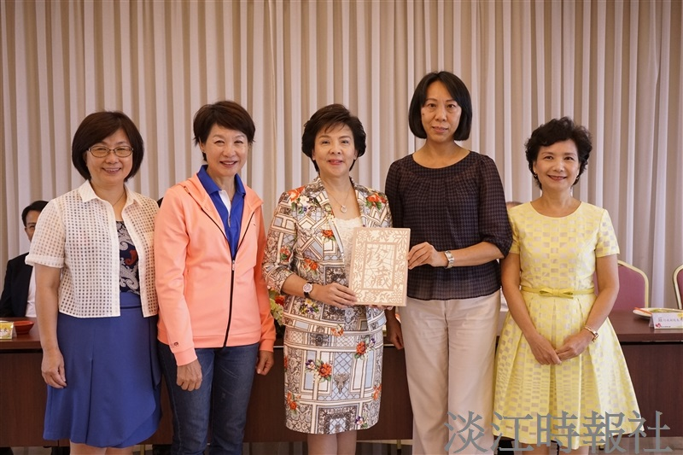
女教職員聯誼會於9月28日在覺生國際會議廳舉辦107年度「感念恩師、美食共享」教師節活動，女聯會理事長陳叡智致（右二）代表致贈禮物書給榮譽理事長張家宜（右三）。（攝影／羅偉齊）

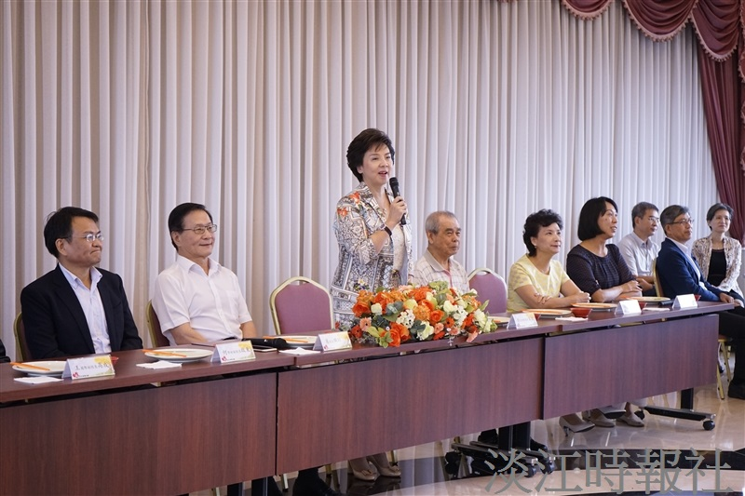
女教職員聯誼會於9月28日在覺生國際廳舉辦「感念恩師、美食共享」活動，榮譽理事長張家宜、校長葛煥昭及前校長林雲山皆到場致詞給予祝福，逾150人一同團聚歡慶教師節。（攝影／羅偉齊）

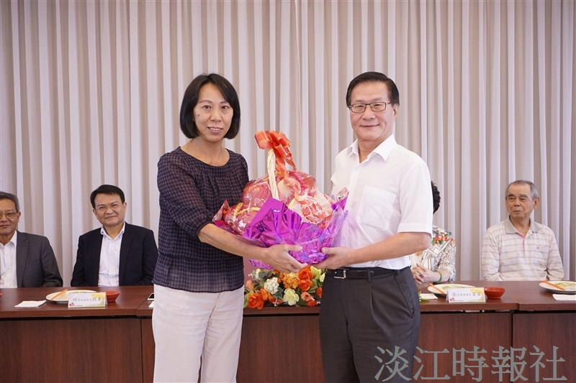
女教職員聯誼會於9月28日在覺生國際會議廳舉辦107年度「感念恩師、美食共享」教師節活動，女聯會理事長陳叡智致（左）在場獻禮籃給予校長葛煥昭（右）。（攝影／羅偉齊）

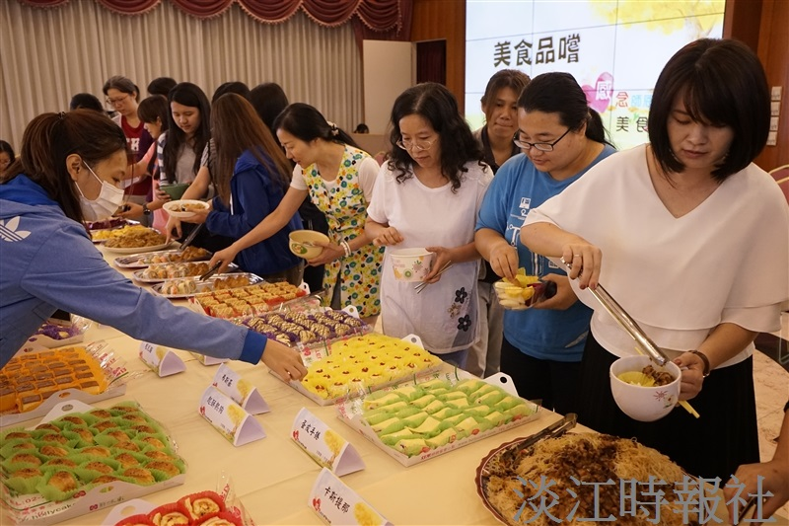
女教職員聯誼會於9月28日在覺生國際廳舉辦「感念恩師、美食共享」活動，逾150人一同團聚歡慶教師節。（攝影／羅偉齊）

